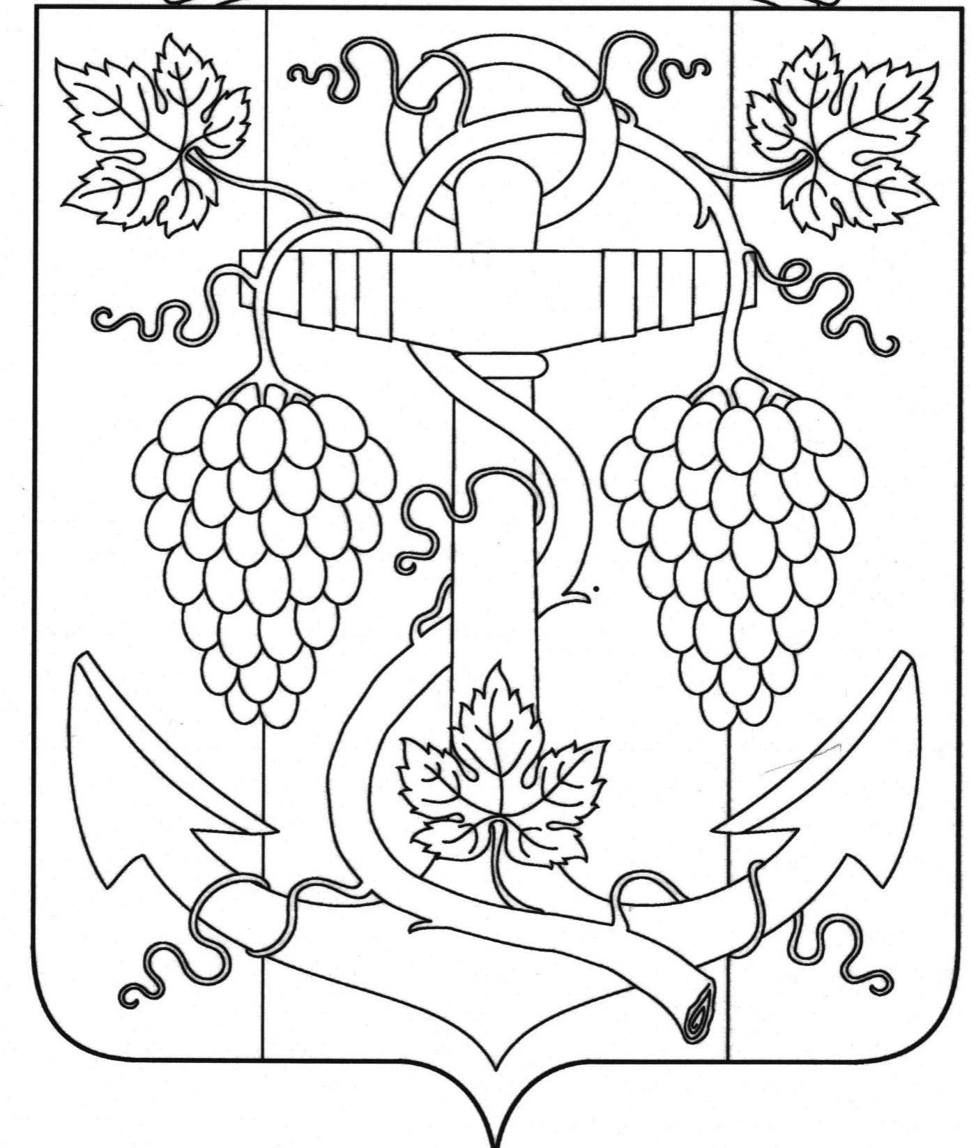

АДМИНИСТРАЦИЯ ЗАПОРОЖСКОГО СЕЛЬСКОГО ПОСЕЛЕНИЯ
ТЕМРЮКСКОГО РАЙОНА

ПОСТАНОВЛЕНИЕ

от 08.04.2019 № 38
ст-ца Запорожская

О присвоении почтового адреса земельному участку жилому дому в поселке Приазовский, переулок Степной, 20

В соответствии с пунктом 21 части 1 статьи 14 Федерального закона от 6 октября 2003 года № 131-ФЗ «Об общих принципах организации местного самоуправления в Российской Федерации», постановлением администрации Запорожского сельского поселения Темрюкского района от 19 декабря 2018 года № 281 «Об утверждении административного регламента о предоставлении муниципальной услуги (присвоения, изменения и аннулирования адресов)», рассмотрев письмо администрации муниципального образования Темрюкский район от №В-140/07-2150/19-26, заявление Калошиной Н.В. об уточнении почтового адреса земельного участка с кадастровым номером 23:30:0101003:411 и жилого дома с кадастровым номером 23:30:0101003:500, в связи с тем, что земельный участок имеет почтовый адрес: Российская Федерация, Краснодарский край, Темрюкский район, поселок Приазовский, пер.Степной уч. 20, а расположенный на данном участке жилой дом имеет почтовый адрес: Российская Федерация, Краснодарский край, Темрюкский район, поселок Приазовский, пер.Степной, д.20, что в соответствии со статьей 1 Земельного кодекса Российской Федерации нарушает принцип единства судьбы земельных участков и прочно связанных с ними объектов, в целях упорядочения адресного хозяйства на территории Запорожского сельского поселения Темрюкского района
п о с т а н о в л я ю:
1. Присвоить почтовый адрес земельному участку с кадастровым номером 23:30:0101003:411 площадью 600 кв. м, находящийся в аренде у Калошиной Наталье Владимировны, на основании Договора аренды земельного участка несельскохозяйственного назначения, заключенного по результатам торгов в форме открытого аукциона с администрацией муниципального образования Темрюкский район 29 августа 2014 года №3000006609:

2

- Российская Федерация, Краснодарский край, Темрюкский муниципальный район, Запорожское сельское поселение, поселок Приазовский переулок Степной, 20.
2. Присвоить почтовый адрес двухэтажному жилому дому, с кадастровым номером 23:30:0101003:500, площадью 98,6 кв. м, принадлежащего на праве собственности Калошиной Ирине Владимировне (Выписка из Единого государственного реестра недвижимости об основных характеристиках и зарегистрированных правах на объект недвижимости. Сведения об основных характеристиках на объект недвижимости от 15.02.2019 г. №23/001/039/2019-10426)
- Российская Федерация, Краснодарский край, Темрюкский муниципальный район, Запорожское сельское поселение, поселок Приазовский, пер. Степной, 20.
3. Считать утратившим силу почтовый адрес земельного участка с кадастровым номером 23:30:0101003:411 площадью 600 кв.м:
- Российская Федерация, Краснодарский край, Темрюкский район, поселок Приазовский, пер.Степной уч.20.
4. 3. Считать утратившим силу почтовый адрес жилого дома с кадастровым номером 23:30:0101003:500 площадью 98,6 кв.м:
-- Российская Федерация, Краснодарский край, Темрюкский район, поселок Приазовский, пер.Степной , д.20.
5. Рекомендовать администрации муниципального образования Темрюкский район и Калошиной Н.В.обратиться в Темрюкский отдел Управления федеральной службы государственной регистрации, кадастра и картографии (Росреестр) по Краснодарскому краю с целью внесения изменений в учетную документацию.
6. Контроль за выполнением настоящего постановления возложить на начальника отдела земельных и имущественных отношений администрации Запорожского сельского поселения Темрюкского района А.В.Вовк.
7. Постановление вступает в силу со дня его подписания.

Исполняющий обязанности главы
Запорожского сельского поселении
Темрюкского района Н.А.Семенов

ЛИСТ СОГЛАСОВАНИЯ

проекта постановления администрации Запорожского сельского поселения
Темрюкского района
от 08.04.2019 № 38

«О присвоении почтового адреса земельному участку жилому дому в поселке Приазовский, переулок Степной, 20»

Проект внесен и составлен:
Начальник отдела земельных и
имущественных отношений А.В.Вовк

Проект согласован:
Заместитель главы
Запорожского сельского поселения
Темрюкского района О.П.Макарова

Начальник общего отдела И.В.Рыбина

